Сведения о расположении участка в функциональных зонах
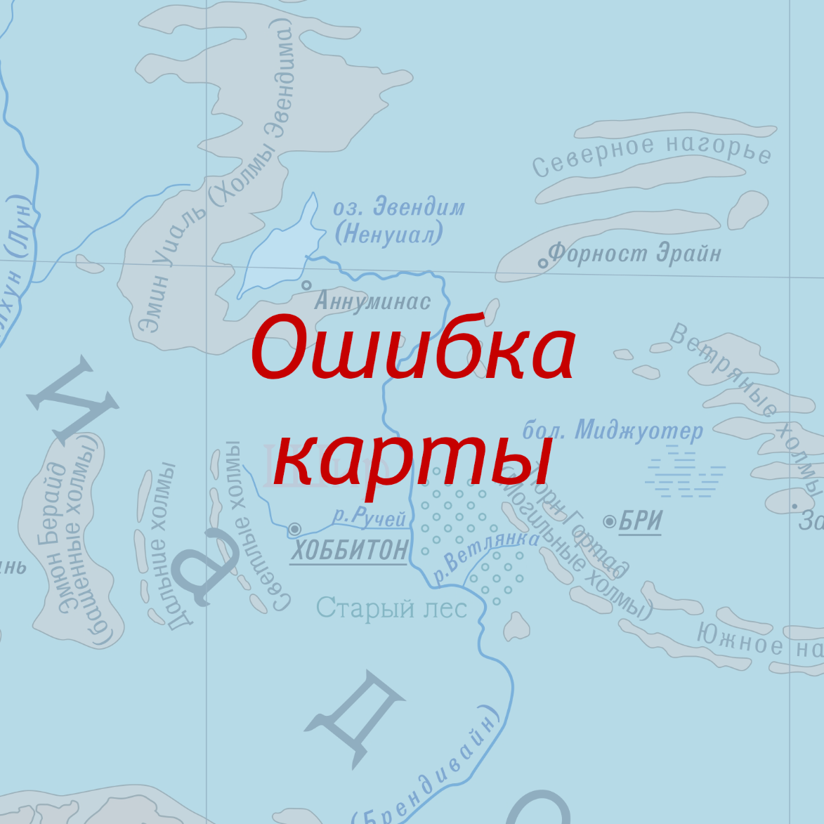
{d.fz[i].classidReadable:print(.i):add(1)}. {d.fz[i].classidReadable}
Статус зоны | {d.fz[i].statusReadable}
Площадь пересечения с объектом недвижимости | {d.fz[i].intersectionArea} м² ({d.fz[i].intersectionAreaPercent}%)
{d.fz[i+1].classidReadable}
{d.fz:ifEM():showBegin}Для объекта не найдена информация о функциональных зонах.

{d.fz:showEnd}Сведения, указанные в данном разделе, являются актуальными на {d.dataDate:formatD('LL')}

